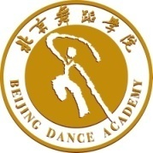
北京舞蹈学院继续教育学院与中国古典舞系
2018年暑期“中国古典舞专题课程高级研修班”
招生简章
北京舞蹈学院继续教育学院承担着舞蹈学历继续教育（函授）和非学历继续教育（培训）的重任。学历继续教育设有舞蹈学、舞蹈编导和舞蹈表演等专业，非学历继续教育常年在北京及全国各地开办不同类型的培训班和研修班，以满足不同层次学员的学习需求，为广大舞蹈工作者和爱好者提供了一流的再教育平台，其教学质量和成果得到社会各界人士广泛好评。
北京舞蹈学院中国古典舞系以传承与创新中国古典舞学科为己任。传承和创新中国优秀传统舞蹈文化，构建具有中国古典舞学科特色的教育教学体系，培养全面发展的高层次专业人才。
为满足社会相关的需求，继续教育学院与中国古典舞系将于2018年暑期联合推出“中国古典舞专题课程高级研修班”，我们热诚欢迎您迈进“舞蹈家摇篮”！

- 课程介绍
本次高级研修为两个班，分别为“中国古典舞身韵、袖舞专题课程高级研修班”和“中国古典舞身韵、剑舞专题课程高级研修班”，主要结合中国舞基训和徒手身韵等相关课程，帮助学员进一步提升中国古典舞袖舞和剑舞的技术与理论水平。

二、招生简介：
共计招收两个班60人，一班为“中国古典舞身韵、袖舞专题课程高级研修班”（男女兼收，以女班课程为主，招收30人），二班为“中国古典舞身韵、剑舞专题课程高级研修班”（男女兼收，以男班课程为主，招收30人）。
学员应有中国古典舞专业基础。

三、教学内容：
一班：“中国古典舞身韵、袖舞专题课程高级研修班”。
- 课程名称：《中国古典舞身韵》
授课教师：宋海芳
课程简介：针对中国古典舞大学女班身韵课教学的徒手身韵教材，此教材秉承李正一教授的传统身韵教学理念及长期教学经验积累而成。教材循序渐进，训练核心突出“拧、倾、圆、曲”的动作体态特征，“起于心，发于腰，行于身”的运动法则，“抑、扬、顿、挫”的节奏处理，“平圆、立圆、八字圆”的运动路线，“欲左先右，欲前先后，逢冲必合，遇开必合等一切从反面做起”的运动规律，“轻重，刚柔、强弱、急缓、松紧等”劲力表现方法，以及“形、神、劲、律”的审美倾向等，力求达到形神兼备、身心并用。
- 课程名称：《中国古典舞袖舞》
授课教师：宋海芳
课程简介：“袖舞”是中国舞蹈非常独特的一种样式，“长袖善舞”即是对它舞蹈特性的概括与描述。本课程作为中国古典舞的核心课程——“身韵”中的一部分，它的建立和形成是以继承和挖掘中国传统舞蹈文化为基础，以中华民族文化审美为依托，选择了中国戏曲舞蹈中“水袖”最可与“舞”结合的十个单字技法，并加以舞蹈化语言的开发和运用，突出其技艺性、观赏性及表现性。课程通过“以身带袖，以袖练身，身袖合一”的教学过程，从而强化和扩展学生的表现空间，为舞台展现储备更为丰富的身体语言。本次课程特地选取了王伟、邵未秋、宋海芳三位教授的经典教材片段作为教学内容。
- 课程名称：《中国古典舞基训》
授课教师：闫妍
课程简介：为表演所需专业技能而设的基础课程，主要包括基本舞姿、动作规范，身体综合开发、技术技巧以及挖掘身体表现力等，进一步达到身法与技法的和谐统一。
- 课程名称：《研习》
授课教师：宋海芳
课程简介：以讲解、问答等方式展开学习，探索动作规律、意义与内涵等，发现和解决相关问题，帮助学员进一步掌握中国古典舞。

二班：“中国古典舞身韵、剑舞专题课程高级研修班”。
- 课程名称：《中国古典舞身韵》
授课教师：张军
课程简介：“身韵”是北京舞蹈学院中国古典舞系的核心课程，主要围绕中国古典舞身体的运动规律、韵律特点及审美风格等进行教学，通过元素——动作——短句——组合的系统训练，融会贯通“形、神、劲、律”，培养中国古典舞表演与教育人才。
- 课程名称：《中国古典舞剑舞》
授课教师：张军
课程简介：中国古典舞剑舞是中国古典舞训练体系中最具传统文化精神的核心课程之一，前身是武术中的“剑术”，它在继承传统文化精神的基础上，提炼最能与舞蹈相结合的内容，摆脱了武术和戏曲的套路化模式，建立起观赏性非常强的舞蹈化语言和教学系统；从训练层面力求“以剑练身、人剑合一”，从艺术层面力求“以剑演道、技艺合一”，从精神层面力求“以剑悟道、天人合一”的境界。
- 课程名称：《中国古典舞基训》
授课教师：闫妍
课程简介：针对表演所需的专业技能而设的基础课程，主要包括基本舞姿、动作规范，身体的综合开发、技术技巧以及挖掘身体表现力等，进一步达到身法与技法的和谐统一。
- 课程名称：《研习》
授课教师：张军
课程简介：以讲解、问答等方式展开学习，探索动作规律、意义与内涵等，发现和解决问题，帮助学员加深了解中国古典舞。

四、教师介绍：
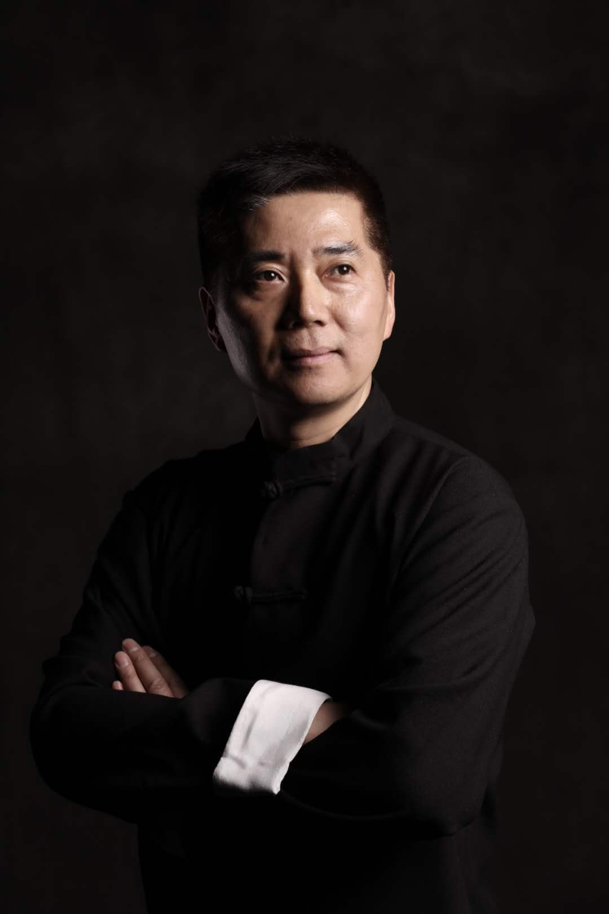
张军
北京舞蹈学院学术委员会副主任、教授、硕士生导师；中国舞蹈家协会、北京舞蹈家协会、中国少数民族舞蹈学会及中国武术协会等会员，国家级社会体育指导员、文化部艺术系列高职评委、全国“桃李杯”舞蹈比赛评委、国家高等教育学校艺术团特长生评委；“北京市优秀教师”、“北京市高等学校优秀青年骨干教师”，香港演艺学院、台北体育大学、安徽省职业艺术学院以及敦煌学院等院校客座教授，美国密歇根大学访问学者，北京市“长城学者”。主编首部《中国古典舞剑舞教程》获2005年北京市精品教材，2007年和2016年《中国古典舞剑舞教程》女班课程、《中国古典舞剑舞教程》男班课程分别被评为北京舞蹈学院优质课程；2009年荣获文化艺术院校奖第九届“桃李杯”舞蹈比赛，舞蹈教学精品组合课组——优秀组合编排奖（唯一最高奖）。


宋海芳
中国古典舞系党总支书记，北京舞蹈学院教授、硕士生导师，中国艺术医学协会理事，中国舞蹈家协会会员，所指导学生在全国各类舞蹈比赛中多次获奖，如“桃李杯”、“荷花杯”、“全国舞蹈比赛”等；获得“三育人”、“奥运工作先进个人”及“北京市高校育人标兵”等荣誉称号。1998年《中国古典舞袖舞》课程被评为北京舞蹈学院首批优质课程。

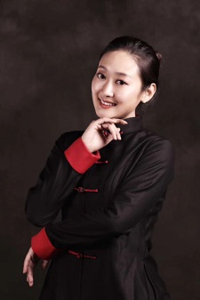
闫妍
中国古典舞系副教授，北京大学艺术硕士，中国舞蹈家协会会员。多年来担任中国古典舞系一线教学工作，曾多次指导学生参加如“桃李杯”等大型舞蹈比赛，并获得多项奖项。《中国古典舞基本功训练教程》（编委），中国古典舞基训训练教程--大学女班展示与解析（教学执行），《中国古典舞成品舞蹈示范教学》（编委），北京市高校“中青年骨干人才培养”项目负责人，曾以访问学者身份公派赴美国访问交流开展讲座，教学交流和展演。

- 课程安排：
2018年7月14日至2018年7月22日。学习时间：每天8课时（上下午各4课时，每课时45分钟）。
2018年7月14日上午8：00-8：50在701教室报到；9：00举行开学仪式，请学员准时参加。

六、报名要求：
- 身体符合舞蹈专业要求，患有包括但不限于下列疾病者，学校可以不予录取：
严重心脏病（先天性心脏病经手术治愈）患者，心肌病、高血压病患者，哮喘，恶性肿瘤、慢性肾炎、尿毒症患者；神经系统疾病（含精神病）及药物依赖患者；慢性肝炎病人并且肝功能不正常者（肝炎病原携带者但肝功能正常者除外）；结核病患者；急性骨折者、运动系统疾病及曾经动过较大手术者等不适宜参加大量肢体活动的疾病患者。
如学生隐瞒病史，在就读期间发生相关的意外情况，由本人承担全部责任。
- 报名日期：2018年5月23日开始登录网站报名，截至2018年6月29日报名网络系统关闭，额满为止。
- 招生网址：http://scebm.bda.edu.cn/ ，进入“非学历报名入口”选择专业报名（请慎重填写专业）。
- 咨询电话：010-68935931、010-68936002、010-68935824。
- 咨询时间：上午：9：00至11:30，下午：2:00至4:30（节假日休息）。
- 报名资料成功递交后3—7个工作日查询审核结果，名额以缴费为准，额满为止。
缴费成功的学员，请留好支付凭证（支付成功的页面截屏），并按时参加开学典礼（无报到）。
- 上课日期：2018年7月14日至2018年7月22日。
- 网络报名：
- 进入招生网址：http://scebm.bda.edu.cn/，点击“非学历报名”选择专业报名，请在报名表中认真填写正确个人信息，并上传证件照（1寸照片电子版）。
- 修改报名信息：
如个人信息填写错误，点击自己的姓名，弹出报名信息页面，修改后点击“提交”。如审核未通过，点击自己的红色姓名，弹出报名信息页面，修改后点击“提交”，待再次审核通过方可缴费。
- 缴费事项：
- 收费标准：14400元；
- 一律通过报名网站进行缴费，请务必核实报名网址信息，谨防网络诈骗；
- 网上缴费前请开通网上支付功能，并开通相应的支付额度；
- 报名资料成功递交后3-7个工作日，请学员登录报名网站，输入姓名、身份证号自行查询审核结果。待审核通过后，方可缴费，名额以缴费成功为准（提交报名信息并审核通过不算报名成功，实际缴费成功为报名成功），额满为止。

七、注意事项：
- 开课时请携带身份证原件及彩色证件照片（1张2寸彩色照片，底版不限，开课后统一收齐）。
- 逾期报到，学院有权取消其报名资格。
- 上课地点：北京舞蹈学院内。
- 提前准备好练功服、练功鞋（开课当天直接上课）；具体相关道具需按要求，自行购买。
- 各专业15人以上才开班，如人数不够将另行通知。
- 完成教学计划及参加汇报课的学员，获得北京舞蹈学院进修证书。
- 报名后如需退费，从银行系统办理，所产生的法定费用由学员承担。
- 食宿自理，请学员提前自行安排。
- 港澳台及外籍学员请与我院外事处办公室联系，联系电话：86-10-68937373。
- 我院培训班开班后将统一开具发票，请学员提前准备好开具发票的抬头和税号。

通讯地址：北京市海淀区万寿寺路1号北京舞蹈学院继续教育学院（非学历教育）招生办公室
邮政编码：100081
招生简章官方网址：www.bda.edu.cn
北京站下车：可乘地铁线2号到西直门站换乘地铁线4号在国家图书馆下车A出口出，往北直行200米过红绿灯，向西500米即到；
西客站下车：可乘319、320、695、特6路公交车到中央民族大学站下，过天桥往北再往西200米；
本市学员：可乘563、332、608、614、645、653、689、运通105、106路等公交车到中央民族大学站下，过天桥往北再往西200米。

